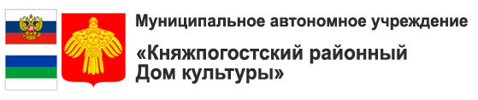

Княжпогостский район отметил свой 80-летний юбилей
14 июля город Емва приветствовал гостей на празднике, посвящённом 80-летию со дня образования Княжпогостского района.
Со всех уголков Республики Коми к нам приехали гости - это и уроженцы земли Княжпогостской, и наши соседи, чтобы поздравить друг друга со знаменательной датой.

По улице Дзержинского расположились подворья сельских поселений, на которых были представлены всевозможные выставки, мастер классы и ярмарки: картины, куклы, выпечка, игрушки, домашняя утварь, книги, дары природы, украшения, и пр.
На выставку пожарной техники сбежались все мальчишки города. Выставку собак провели кинологи, и любители хвостатых друзей с интересом наблюдали за умными животными.
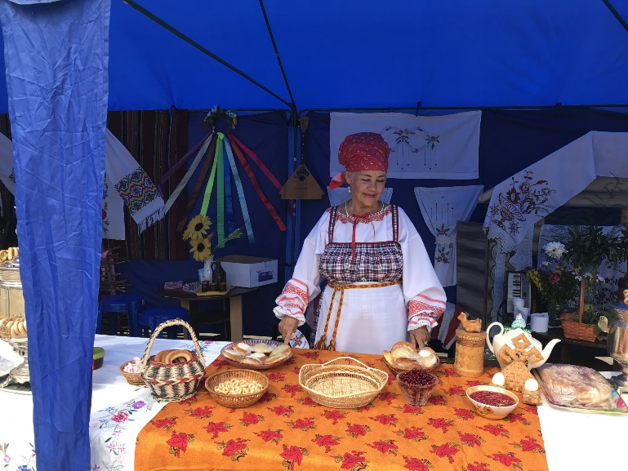
От детишек, посетивших выставку СПК «Княжпогостский», не было отбоя: малыши знакомились с крохотными телятами, фотографировались с могучей соломенной коровой, гладили курочек и уточек.

Мастера п. Синдор привезли чум, в котором восседали настоящие шаманы и знахари, приглашая поговорить и примерить маски.
Преподаватели художественного отделения Детской Школы Искусств провели пленер: дети с родителями с удовольствием попробовали себя в качестве художников, делая наброски на мольбертах.
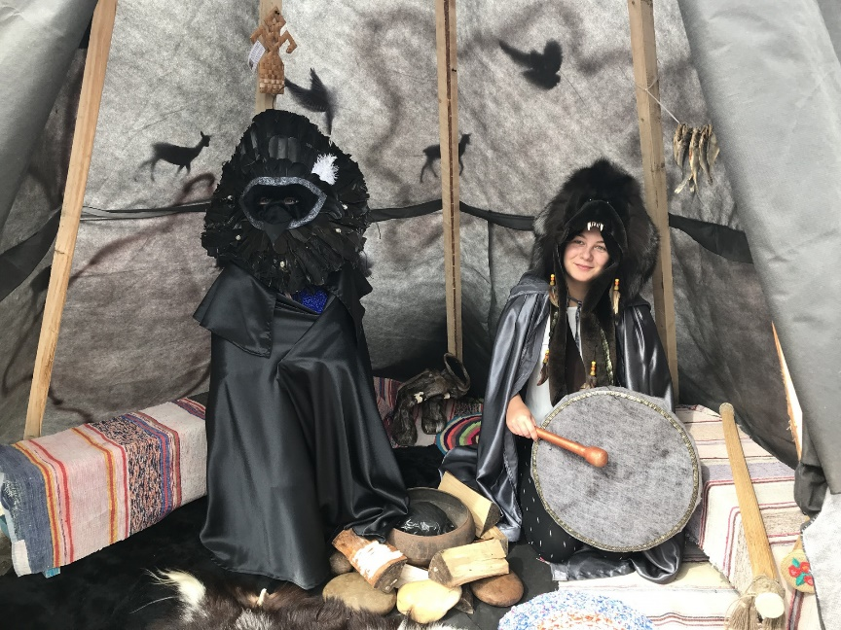
Центральная библиотека выпустила арт-объекты, у которых жители и гости фотографировались, не забывая улыбаться.
На стадионе СОШ №1 развернулся парк развлечений: яркие батуты, лазалки-прыгалки, лотерея, качели, лодочки, палатки с угощениями и пр.
Работники РДК провели беспроигрышную лотерею: игрушки, школьные принадлежности, билеты в кино – раскупались молниеносно.
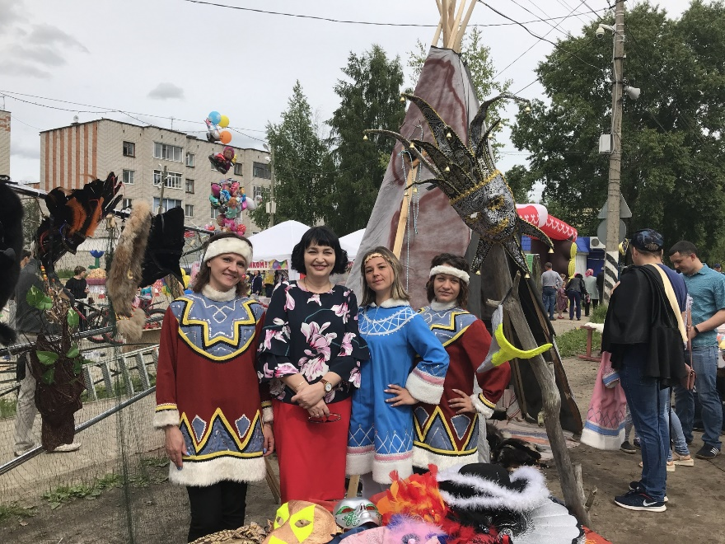
По улице гуляли большие куклы – друзья малышей по мультяшкам: Чебурашка, Белка, Тигруша, Обезьяна, Лунтик, и каждый обнимался с любимым героем, и рассказывал ему последние новости.

Музыка звучала с самого утра, гости наслаждались шашлычками, свежими сырами, дарами южных республик, раскупали шаньги, пироги, рыбники.
Праздничный концерт «Здесь с тобой родились и росли, и дороже нет для нас земли» открыл и.о. руководителя администрации МР «Княжпогостский» Немчинов А.Л.
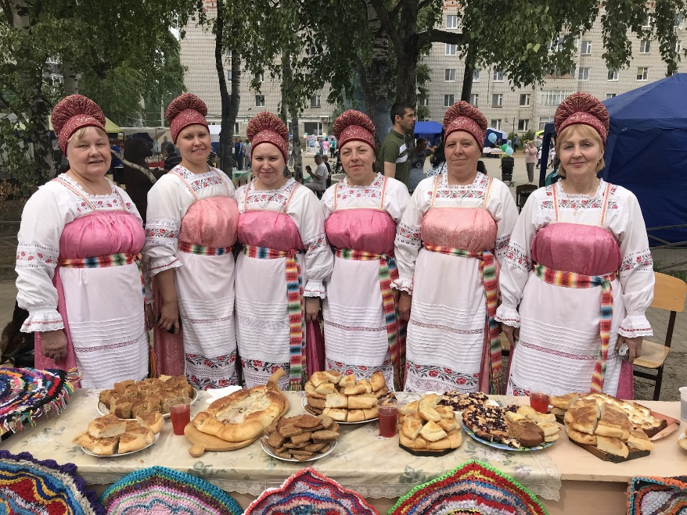
Жителей и гостей праздника приветствовали: Министр строительства РК Крикуненко А.А., член Совета Федерации России от Исполнительного Органа Государственной власти РК Шатохин Д.А., член Совета Федерации Федерального Собрания РФ от Государственного Совета РК Марков В.П., Министр национальной политики РК Габушева Г.И., и.о. начальника Правового Управления администрации г.Сыктывкар Токарев Е.С., заместитель Министра культуры, туризма и архивного дела РК Баранов К.М.
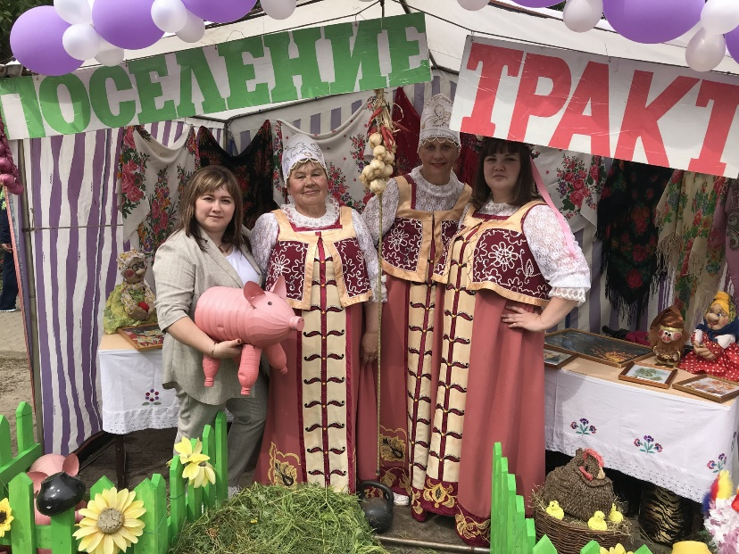
Старожилов Княжпогостского района поздравила Глава МР «Княжпогостский», председатель Совета района Пугачева Т.И.
С 50-летним юбилеем семейной жизни супругов Данильчук поздравили заместитель руководителя администрации МР «Княжпогостский» Костина Т.Ф. и ведущий специалист-эксперт Отдела ЗАГС по Княжпогостскому району Кульга А.В.

Почетные грамоты и благодарности за многолетний плодотворный труд достойным жителям г.Емва и Княжпогостского района вручил и.о. руководителя администрации МР «Княжпогостский» Немчинов А.Л. От отдела культуры и спорта администрации МР «Княжпогостский» грамоты и благодарности работникам культуры и спорта вручила заведующая отделом Гойда М.Г.
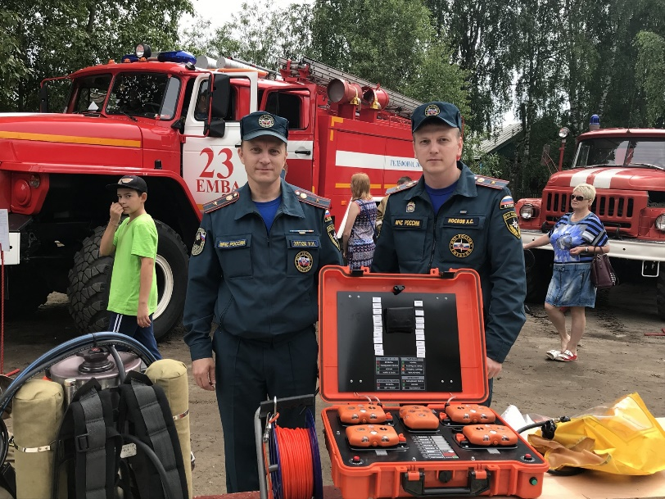
Много теплых слов в адрес княжпогостстцев сказали: депутат ГП «Емва» А.В. Лейман, директор АО «Княжпогостская ТЭК» Дригула А.И., начальник Синдорского ЛПУМГ филиала ООО «Газпром трансгаз Ухта» Букало А.А. и др.
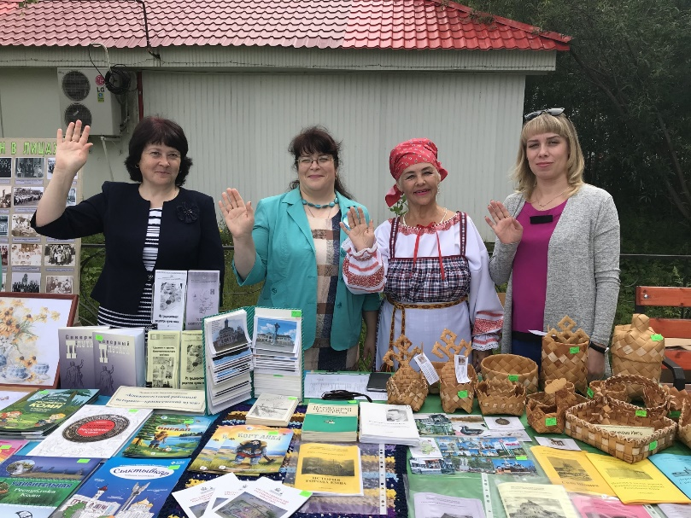
Главы сельских поселений района также приняли участие в торжественной части праздника: Глава СП «Шошка» Рохин П.Н., Глава СП «Турья» Шлопов А.Н., Глава СП «Тракт» Клочко М.М., Глава СП «Иоссер» Долинская Т.В. тепло поздравили горожан и гостей с юбилеем района, а в подарок – творческие номера от художественной самодеятельности, которые пришлись по душе зрителям.
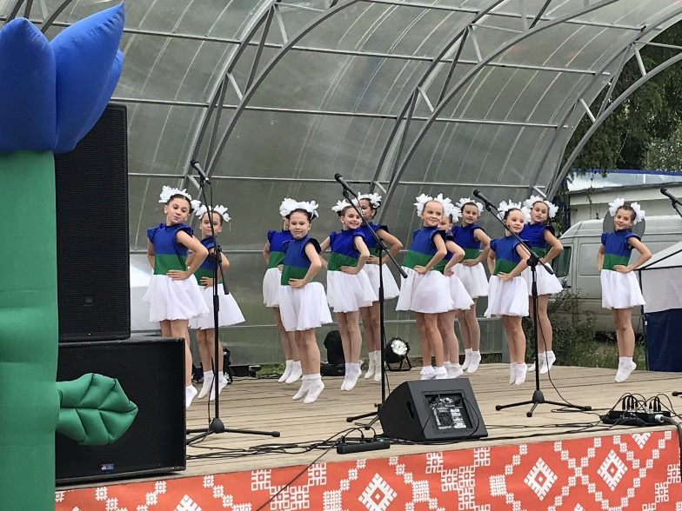
Во втором отделении приняли участие артисты г.Емва, пгт. Синдор, с.Шошка, п.Ляли, с.Турья, п.Тракт, п.Иоссер.
Пять часов шла концертная программа, и все это время горожане гуляли по площади, развлекались, удивлялись, интересовались, и просто отдыхали.
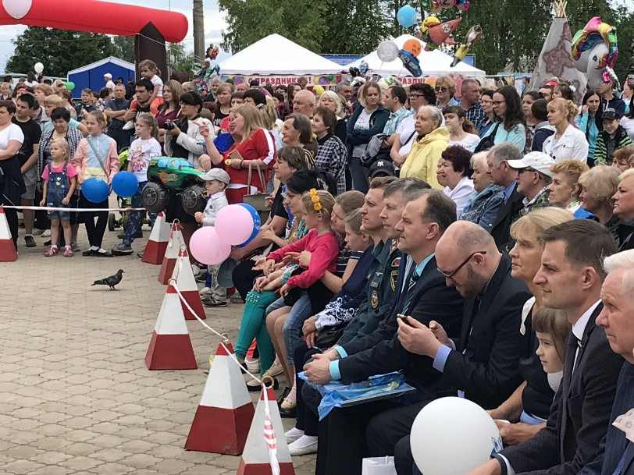
Вечером те емвинчане, что малость подустали от увиденного, сменились позитивными людьми: молодежь заполнила городскую площадь, и пела-танцевала на развлекательной программе, которую провел ди-джей и шоу-мен Анатолий Ким.
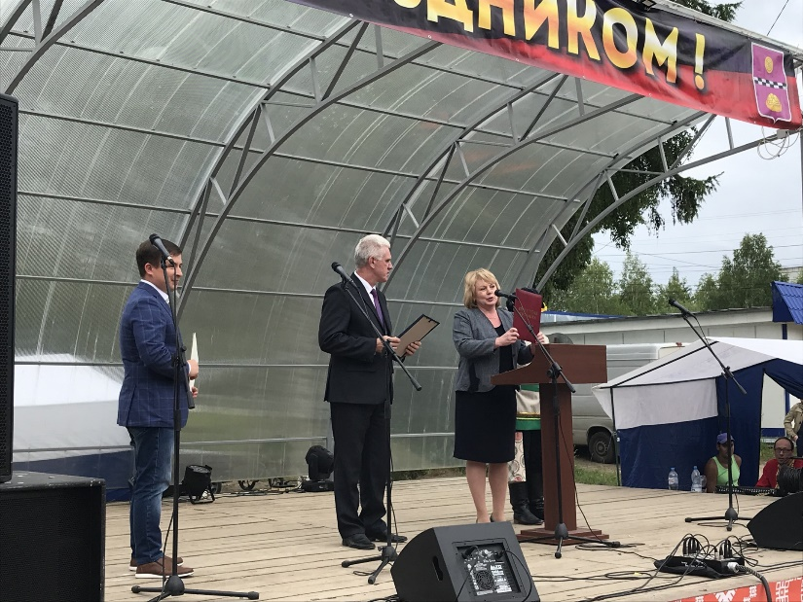
Мы благодарим за организацию выставок, ярмарок, и подготовку концертных номеров работников культуры: Голубинскую А.Ю., Шадрунову И.В., Речкину С.Г., Райкову А.В., Пономаренко Ю.В.; за техническое сопровождение праздника: Степина Д.В., Габушева М.А.; за художественное оформление сценического пространства: Соболева С.В., Гасанова И.А., Речкина М.С., Войткевичус И.Н.; за прекрасные сценические номера: Кастрица Н.П., Рохину М.И., Плетневу З.В., Катаеву В.А., Конакова С.В., Конакову Л.Ю., Хомякову Е.В., Саватееву Э.В., Руеву Е.В., Овчинникову С.И., Трошеву А.Ю., Андрусенко Н.И., Максимову Т.В., Кузьмину З.Н. и др.
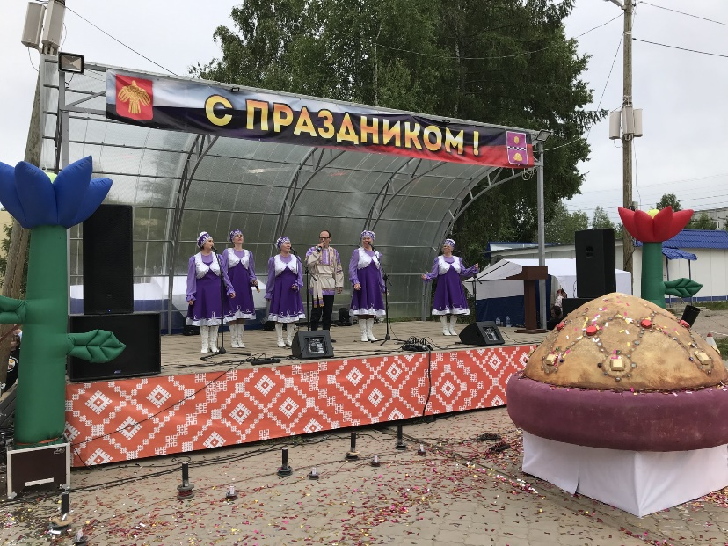
Отдельное спасибо ведущим праздника: О. Ивановой, С. Косачеву, О. Алешановой, Ю. Гановой, С. Погребняк.
